Работодатели и индивидуальные предприниматели могут проверить пропуска при помощи онлайн-сервиса на платформе i.moscow
08.05.2020
В Москве заработал онлайн-сервис, благодаря которому руководители или кадровые специалисты организаций могут проверить, распространяются ли на их компанию решения о приостановлении посещения. Они также смогут получить консультацию, как оформить пропуска на сотрудников, присутствие на рабочем месте которых необходимо. Система работает на платформе Московского инновационного кластера i.moscow. Этой системой могут пользоваться и индивидуальные предприниматели, сообщает портал mos.ru.

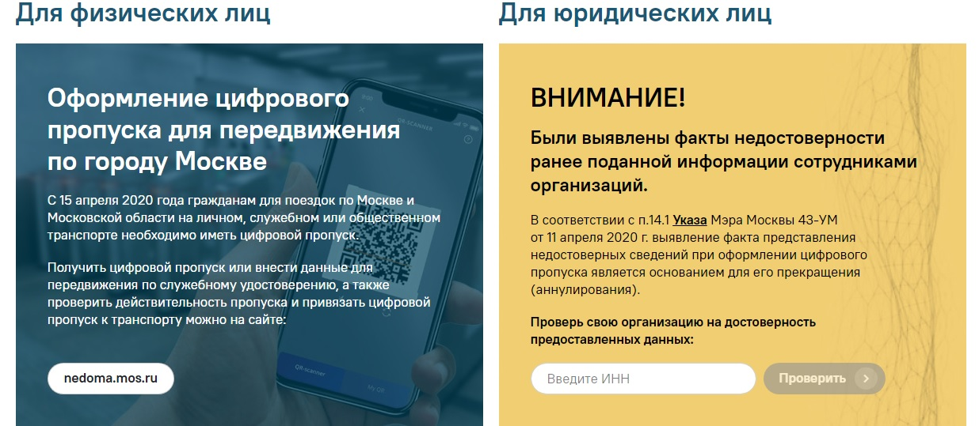
«Руководителям ограниченных к посещению компаний необходимо подать заявление на выдачу цифровых пропусков с указанием тех сотрудников, чье присутствие на рабочем месте необходимо для обеспечения бесперебойной работы организации», — заявили в Департаменте предпринимательства и инновационного развития города Москвы.
Для того чтобы работодателю получить помощь, на платформе Московского инновационного кластера i.moscow в разделе «Для юридических лиц» необходимо ввести ИНН компании. Далее система предложит один из двух сценариев.

«Посещение организации не приостановлено»
Это значит, что основной вид деятельности организации не внесен в список сфер деятельности, попавших под ограничения по указу Мэра Москвы от 5 марта 2020 года № 12-УМ.

«Посещение организации приостановлено»
Такое сообщение на экране говорит о том, что основной вид деятельности организации попадает под ограничения по указу Мэра Москвы от 5 марта 2020 года № 12-УМ. В этом случае работники не могут самостоятельно получить пропуска. Работодатель должен определить минимальный список работников, очное присутствие которых необходимо на рабочем месте, и подать список этих работников. Важно, что список должен быть ограничен исключительно теми сотрудниками, чья деятельность обеспечивает бесперебойную работу организации и которые не могут выполнять свои обязанности в дистанционном режиме (пункт 4.1 указа Мэра Москвы № 42).
На платформе i.moscow можно ознакомиться с инструкцией, как составить заявление на выдачу цифровых пропусков для работников, в том числе шаблоном для заполнения данных о сотрудниках. Кроме того, пользователю предоставят ссылку на подачу этих сведений через личный кабинет юридического лица на mos.ru. Важно, что для авторизации в личном кабинете потребуется электронная цифровая подпись компании, можно также воспользоваться учетной записью юридического лица, оформленной на портале gosuslugi.ru.
После подачи сведений работодателем в личном кабинете юридического лица на mos.ru цифровые пропуска будут сформированы в течение одной-двух минут. Система отправит на адреса электронной почты сотрудников, указанных в списке, сообщения с кодами цифровых пропусков. Цифровые пропуска работников, оформленные по заявкам работодателей, будут действительны до 31 мая включительно.
Цифровые пропуска формируются только по корректно поданным данным. В случае наличия ошибок необходимо заново подать сведения в строгом соответствии с правилами заполнения формы. Они приведены в шаблоне для заполнения данных о сотрудниках на листах № 2, 3 и 4.
Получить консультацию о проверке предоставленной ранее информации о компании и подаче заявки на получение цифровых пропусков для персонала можно по телефону горячей линии: +7 (495) 539-36-82. Специалисты подскажут, что необходимо сделать, если система выдает ошибку.
Самозанятые граждане оформляют цифровые пропуска не как юридические, а как физические лица. При процедуре они указывают свой ИНН. Если при проверке выяснится, что человек не зарегистрирован в реестре самозанятых, то его пропуск аннулируется.
С 15 апреля для передвижения по столице на личном или общественном транспорте москвичам и приезжим необходимо иметь цифровой пропуск. Ходить пешком по-прежнему можно без пропуска, однако при этом важно соблюдать правила и ограничения, установленные указом Мэра Москвы № 12-УМ.
Оформить цифровой пропуск можно онлайн на портале mos.ru, по телефону: +7 (495) 777-77-77 или с помощью СМС на короткий номер 7377. Подробную инструкцию и ответы на наиболее частые вопросы можно найти на сайте mos.ru.
Узнать больше о профилактике коронавируса и методах борьбы с заболеванием можно по телефону горячей линии: +7 (495) 870-45-09 (ежедневно с 08:00 до 21:00), а также в спецпроекте mos.ru.

Адрес страницы: http://sao.mos.ru/presscenter/news/detail/8882254.html
Префектура Северного административного округа города Москвы

